ГОСУДАРСТВЕННОЕ БЮДЖЕТНОЕ ПРОФЕССИОНАЛЬНОЕ ОБРАЗОВАТЕЛЬНОЕ УЧРЕЖДЕНИЕ ГОРОДА МОСКВЫ «КОЛЛЕДЖ АВТОМАТИЗАЦИИ И ИНФОРМАЦИОННЫХ ТЕХНОЛОГИЙ № 20»

**ОТЧЕТ   
О ПРОХОЖДЕНИИ ПРАКТИКИ**

учебная практика

(наименование вида практики)

Иванова Ивана Ивановича

(Ф. И. О. обучающегося)

ПМ.01 Разработка модулей программного обеспечения для компьютерных систем

курс 1

группа ИСП142

формы обучения очная

специальность 09.02.07 Информационные системы и программирование

Место прохождения практики

ГБПОУ КАИТ № 20, г. Москва, 1-я Мясниковская, д. 16

Срок прохождения практики с «18» ноября 2024 г. по «22» ноября 2024 г.

В объеме 36 часа

Отчёт принят

/ Лисавина А.В. / преподаватель

(дата, должность, Ф.И.О руководителя практики)

Отчёт принят

/ Мустафин Р.Р. / преподаватель

(дата, должность, Ф.И.О руководителя практики)

г. Москва, 2024

Содержание отчета

1. Вводная часть (практику проходил на базе…)
2. Краткое описание предприятия и его деятельности (на базе которого проходили практику)
3. Описание выполненного индивидуального задания
4. Вывод

Требования:

- размер отчета 6-12 страниц

- оформление шрифт Times New Roman, размер 14, 1,5 интервал, расположение по ширине, отступ 1,25.

- нумерация всех страниц отчета, кроме титула по центру внизу, размер 12, шрифт Times New Roman

- подпись рисунков по центру, размер 12, шрифт Times New Roman: Рисунок 1 – Страница авторизации

- автособираемое содержание

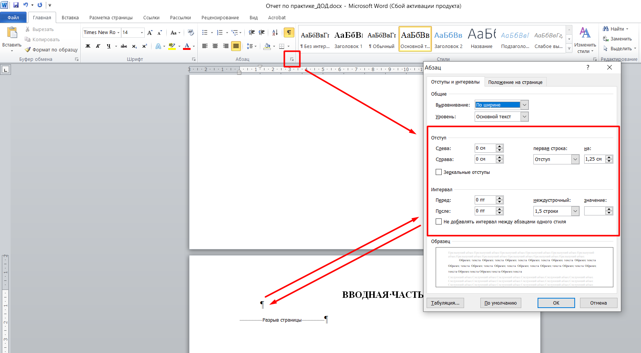

Далее пример оформления

**СОДЕРЖАНИЕ**

# ВВОДНАЯ ЧАСТЬ

Я, ФИО, проходил производственную практику на базе …..

Моим индивидуальным заданием было ……

# КРАТКОЕ ОПИСАНИЕ ПРЕДПРИЯТИЯ И ЕГО ДЕЯТЕЛЬНОСТИ

Описать виды деятельности организации, чем занимается.

# ОПИСАНИЕ ВЫПОЛНЕННОГО ИНДИВИДУАЛЬНОГО ЗАДАНИЯ

Поэтапно расписываем выполнение индивидуального задания, включая рисунки и подписывая их.

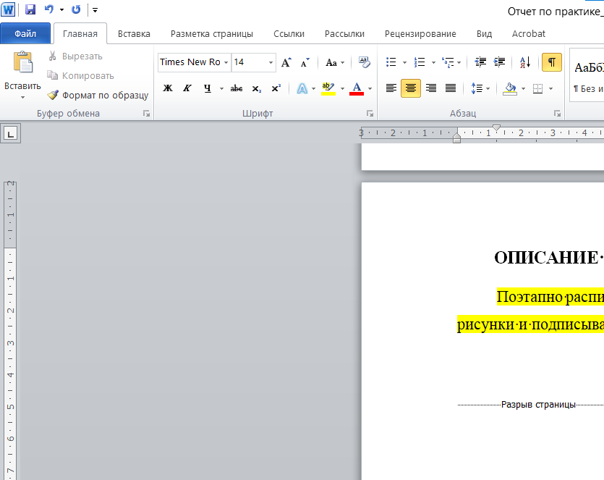

Рисунок 1 – Интерфейс страницы «»

# ВЫВОД

Расписываем вывод по производственной практике, исходя из постановки вашей задачи в индивидуальном задании.